КОНСУЛЬТАЦИЯ ДЛЯ РОДИТЕЛЕЙ
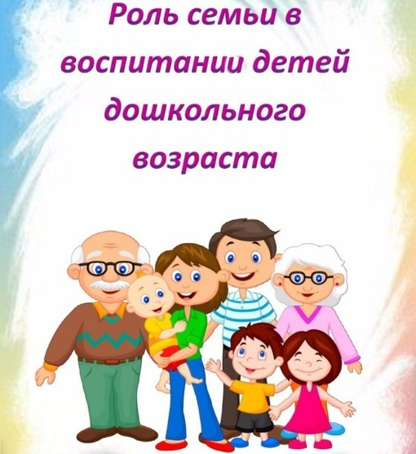

Подготовили: воспитатели Коновал В. В. и Оганисян Н. А.

г. Сергиев посад

«Роль семьи в воспитании детей дошкольного возраста».

Роль родителей в воспитании детей очень важна — именно от них зависит развитие жизненного сценария подрастающего малыша.
Семья является традиционно главным институтом воспитания. То, что ребёнок в детские годы приобретает в семье, он сохраняет в течение всей последующей жизни. Важность семьи как института воспитания обусловлена тем, что в ней ребёнок находится в течение значительной части своей жизни, и по длительности своего воздействия на личность ни один из институтов воспитания не может сравниться с семьёй. В ней закладываются основы личности ребёнка, и к поступлению в школу он уже более чем наполовину сформирован как личность. Семья является мощным фактором в формирования личности, развития в ней общечеловеческих и индивидуализированных качеств, ибо в семье ребенок впервые усваивает нормы поведения, отношений и чувств, к себе и другому.
Семья обеспечивает первоначальное воспитание, физическую, психологическую и в целом социальную защиту и поддержку детей.
У хороших родителей вырастают хорошие дети.
Будущие родители думают, что такими можно стать, изучив специальную литературу или овладев особыми методами воспитания, но только одних знаний мало.
Родители составляют первую общественную среду ребенка. Личности родителей играют существеннейшую роль в жизни каждого человека. Не случайно, что к родителям, особенно к матери, мы мысленно обращаемся в тяжелую минуту жизни.Именно поэтому первой и основной задачей родителей является создание у ребенка уверенности в том, что его любят и о нем заботятся. Никогда, ни при каких условиях у ребенка не должно возникать сомнений в родительской любви.
Глубокий постоянный контакт с ребенком - это универсальное требование к воспитанию. Основа для сохранения контакта - искренняя заинтересованность во всем, что происходит в жизни ребенка.
Контакт никогда не может возникнуть сам собой, его нужно строить даже с младенцем. Когда говориться о взаимопонимании, эмоциональном контакте между детьми и родителями, имеется в виду некий диалог, взаимодействие ребенка и взрослого друг с другом. Именно тогда, когда ребенок участвует в общей жизни семьи, разделяя все ее цели и планы, исчезает привычное единоголосие воспитания, уступая место подлинному диалогу. наиболее существенная характеристика диалогичного воспитывающего общения заключается в установлении равенства позиций ребенка и взрослого.
Следует категорически отказаться от негативных оценок личности ребенка и присущих ему качеств характера.
^ Контроль за негативными родительскими оценками ребенка необходим еще и потому, что весьма часто за родительским осуждением стоит недовольство собственным поведением, раздражительность или усталость, возникшие совсем по другим поводам.
^ Независимость ребенка. Связь между родителями и ребенком относится к наиболее сильным человеческим связям. Если дети, взрослея, все более приобретают желание отдаления этой связи, родители стараются, как можно дольше ее удержать.
Решение этой задачи, иными словами, предоставление ребенку той или иной меры самостоятельности регулируется прежде всего возрастом ребенка. Вместе с тем многое зависит и от личности родителей, от стиля их отношения к ребенку. Известно, что семьи весьма сильно различаются по той или иной степени свободы и самостоятельности, предоставляемой детям.
Ошибки семейного воспитания.У некоторых родителей воспитание ребенка побуждается так называемой мотивацией достижения. Цель воспитания состоит в том, чтобы добиться того, что не удалось родителям из-за отсутствия необходимых условий, или же потому, что сами они не были достаточно способными и настойчивыми. Подобное родительское поведение неосознанно для самих родителей приобретает элементы эгоизма: «Мы хотим сформировать ребенка по своему подобию, ведь он продолжатель нашей жизни...»
Но ребенок может и восстать против чуждых ему требований, вызывая тем самым разочарование родителей из -за несбывшихся надежд, и в результате возникают глубокие конфликты в отношениях между ребенком и родителями.
Встречаются семьи, где цели воспитания как бы отодвигаются от самого ребенка и направляются не столько на него самого, сколько на реализацию признаваемой родителями системы воспитания. Некоторые родители следуют идеям воспитательных положений семьи Никитиных, отстаивающих необходимость раннего интеллектуального обучения, или призыву: «Плавать, прежде чем ходить»; в иных семьях царит атмосфера сплошного всепрощения и вседозволенности, что, по мнению родителей, осуществляет споковскую модель воспитани,забывая о том, что не ребенок для воспитания, а воспитание для ребенка.
Воспитание как формирование определенных качеств. В этих случаях родитель строит свое воспитание так, чтобы ребенок был обязательно наделен этим «особо ценным» качеством. Например, родители уверенны в том, что их сын или дочь должны обязательно быть добрыми, эрудированными и смелыми. В тех случаях, когда ценности родителей начинают вступать в противоречие либо с возрастными особенностями развития ребенка, либо с присущими ему индивидуальными особенностями, проблема независимости становится особенно очевидной.
Что же является целью воспитания?
Цель воспитания - содействовать развитию человека, отличающегося своей мудростью, самостоятельностью, художественной производительностью и любовью. Необходимо помнить, что нельзя ребенка сделать человеком, а можно только этому содействовать и не мешать, чтобы он сам в себе выработал человека.
Главные основания, которых необходимо держаться при воспитании ребенка во время семейной его жизни: чистота, последовательность в отношении слова и дела при обращении с ребенком, отсутствие произвола в действиях воспитателя или обусловленность этих действий и признание личности ребенка,постоянным обращением с ним как с человеком и полным признанием за ним права личной неприкосновенности.
Вся тайна семейного воспитания в том и состоит, чтобы дать ребенку возможность самому развертываться, делать все самому. Взрослые не должны забегать и ничего не делать для своего личного удобства и удовольствия, а всегда относиться к ребенку, с первого дня появления его на свет, как к человеку, с полным признанием его личности и неприкосновенности этой личности.

Памятка для родителей, чтобы воспитать Человека

НУЖНО:
-Принимать ребенка таким, каков он есть, чтобы при любых обстоятельствах он был уверен в неизменности вашей любви к нему.
-Стремиться понять, о чем он думает, чего хочет, почему ведет себя так, а не иначе.
-Внушать ребенку, что он все может, если только поверит в себя и будет работать.
-Понимать, что в любых проступках ребенка следует винить, прежде всего, себя.
-Не пытаться «лепить» своего ребенка, а жить с ним общей жизнью; видеть в нем личность, а не объект воспитания.
-Чаще вспоминать, какими были вы в возрасте вашего ребенка.
-Помнить, что воспитывают не ваши слова, а ваш личный пример.

НЕЛЬЗЯ:
-Рассчитывать на то, что ваш ребенок будет самым лучшим и способным. Он не лучше и не хуже, он другой, особенный.
-Относиться к ребенку как к сбербанку, в который родители выгодно вкладывают свою любовь и заботу, а потом получают ее обратно с процентами.
-Ждать от ребенка благодарности за то, что вы его родили и выкормили, он вас об этом не просил.
-Использовать ребенка как средство для достижения пусть самых благородных (но своих) целей.
-Рассчитывать на то, что ваш ребенок унаследует ваши интересы и взгляды на жизнь (увы, они генетически не закладываются).
-Относиться к ребенку как к неполноценному человеку, которого родители могут по своему усмотрению лепить.
-Перекладывать ответственность за воспитание на воспитателей, бабушек и дедушек!

